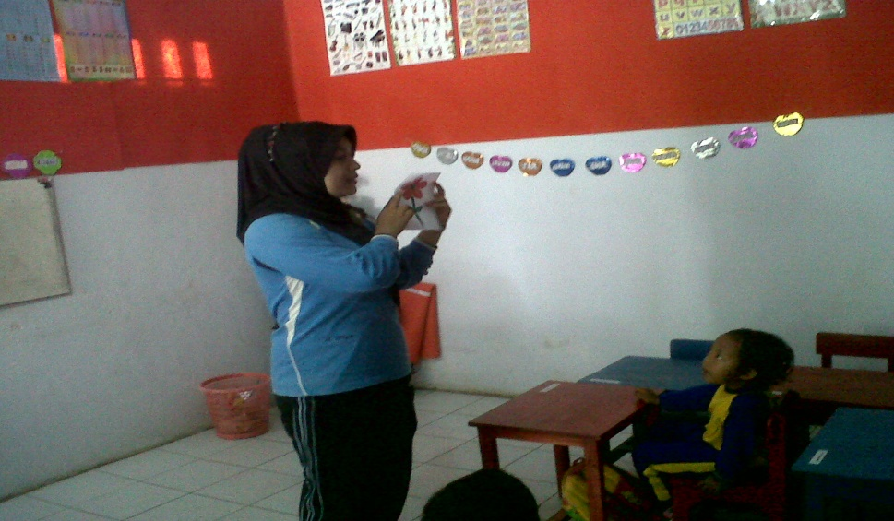

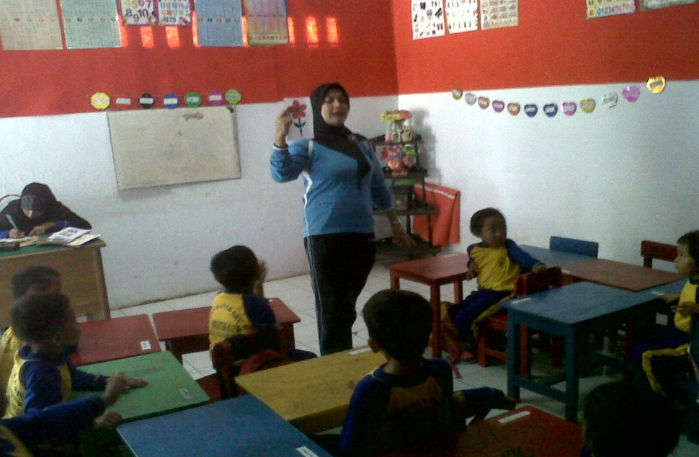
Guru menjelaskan kegiatan yang akan dilaksanakn

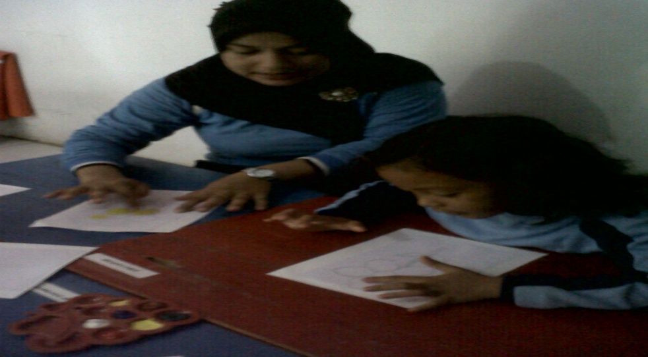

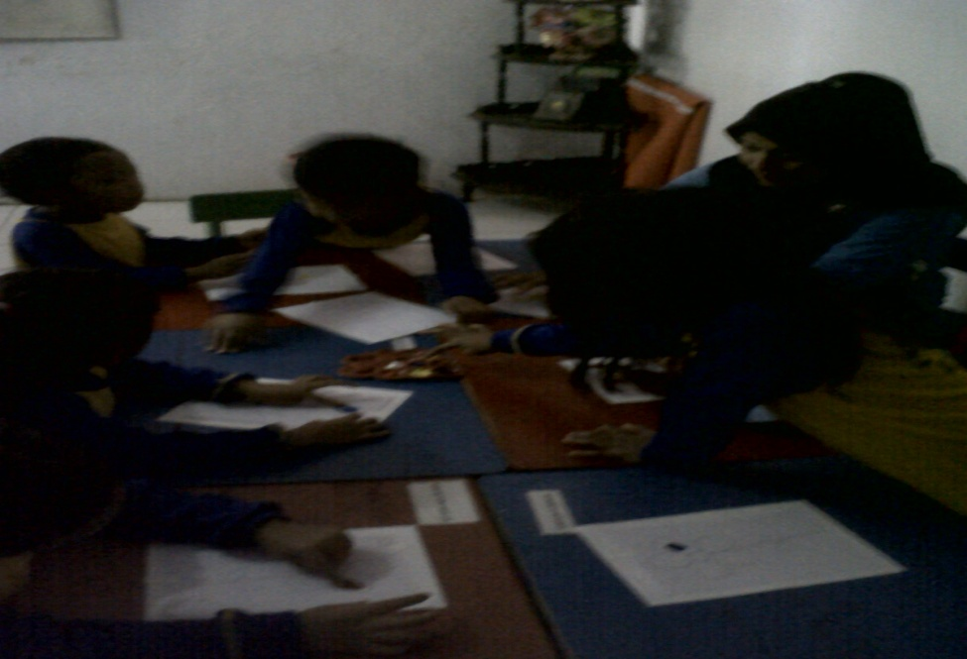
Guru menjelaskan cara melukis dengan jari di atas media kain

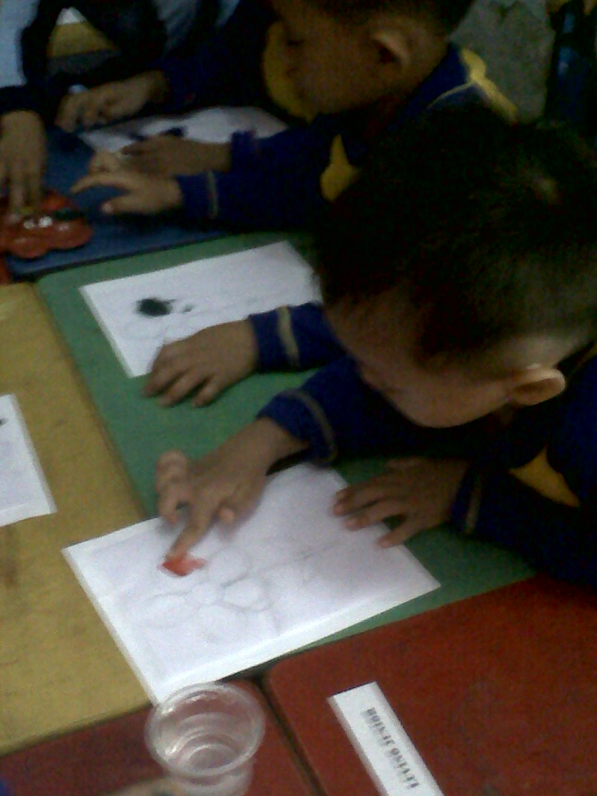

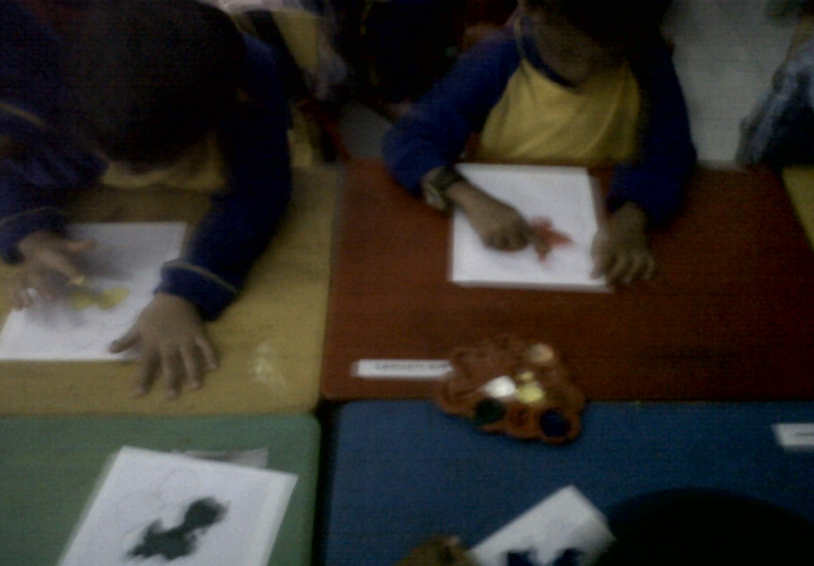
Anak didik melakukan kegiatan melukis dengan jari di atas kain
Dengan menggunakan cat air

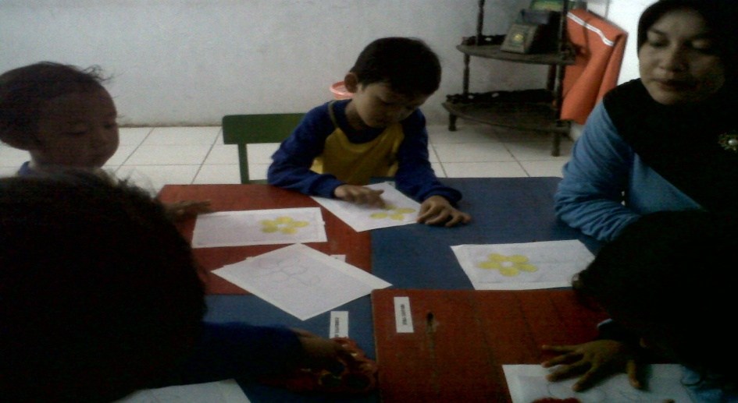

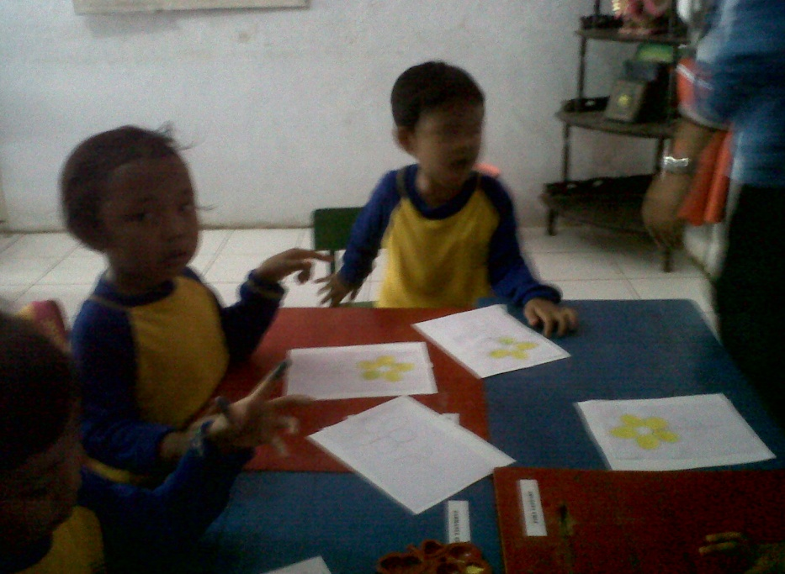
Guru memperhatikan anak didk dalam melakukan kegiatan melukis di atas kain

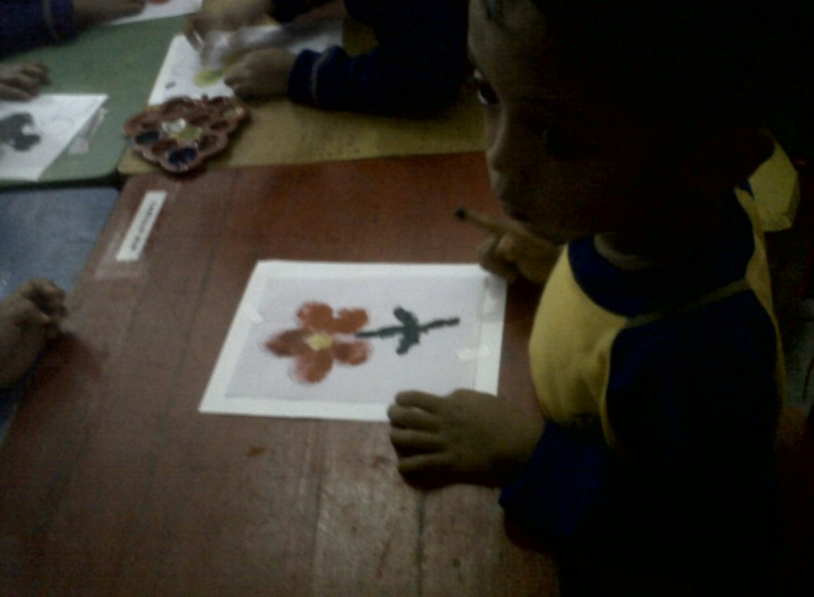
Hasil karya anak ketegori penilain “BAIK
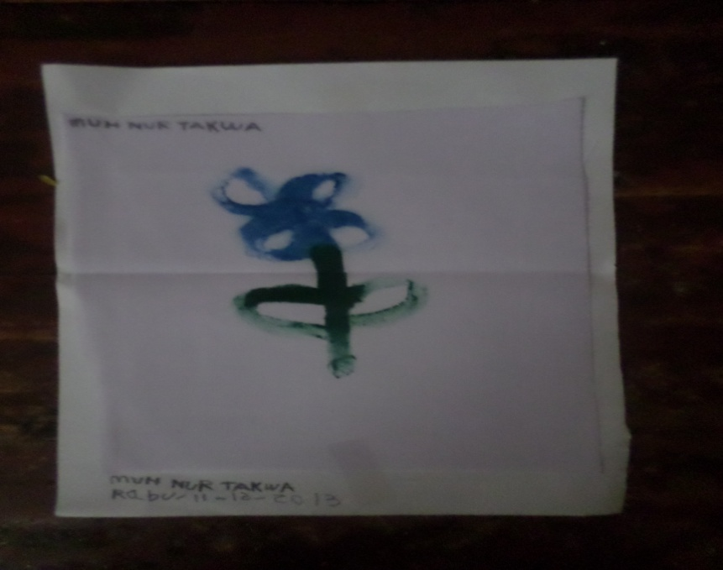
Hasil karya anak ketegori penilain “ CUKUP”

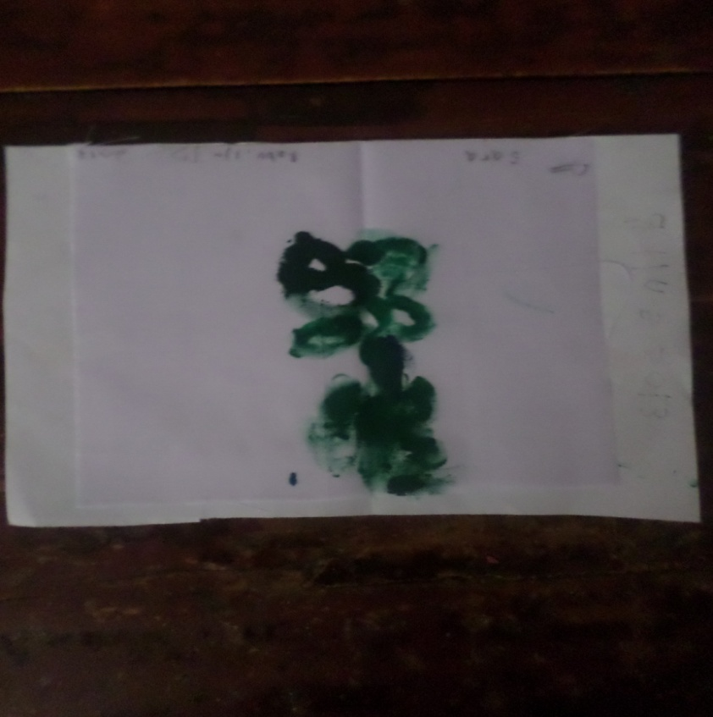
Hasil karya anak kategoro penilain “KURANG”

